
МИНИСТЕРСТВО НАУКИ И ВЫСШЕГО ОБРАЗОВАНИЯ РОССИЙСКОЙ ФЕДЕРАЦИИ
ФЕДЕРАЛЬНОЕ ГОСУДАРСТВЕННОЕ БЮДЖЕТНОЕ ОБРАЗОВАТЕЛЬНОЕ УЧРЕЖДЕНИЕ ВЫСШЕГО ОБРАЗОВАНИЯ
«ДОНСКОЙ ГОСУДАРСТВЕННЫЙ ТЕХНИЧЕСКИЙ УНИВЕРСИТЕТ» (ДГТУ)
Факультет «Информатика и вычислительная техника»
Кафедра «Кибербезопасность информационных систем»

ОТЧЁТ
по лабораторной работе №5 «Методика оценки качества ГПСП. Графический тест: Гистограмма распределения элементов»
по дисциплине «Теория псевдослучайных генераторов»

Выполнил: студент гр. ВКБ41
Харьковская В.А.
Проверил:
ст.пр. Артамонова Е.А.

г. Ростов-на-Дону
2025 г.
Задание.
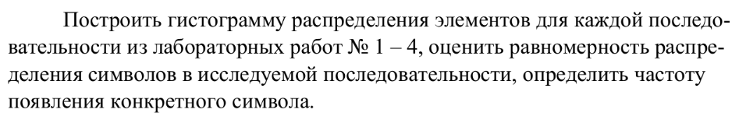
Ход работы:
Программная реализация:
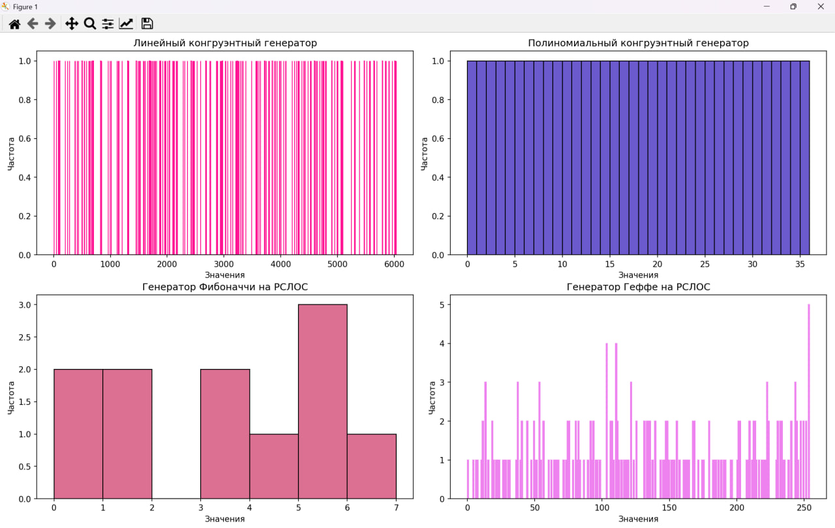
Листинг кода:
import matplotlib.pyplot as plt
import numpy as np

def read_sequence(filename):
with open(filename, 'r') as file:
data = file.read().strip()
data = data.replace('[', '').replace(']', '')
sequence = list(map(int, data.split(',')))
return sequence

filenames = ['lab1.txt', 'lab2.txt', 'lab3.txt', 'lab4.txt']
sequences = [read_sequence(filename) for filename in filenames]

plt.figure(figsize=(15, 10))
bins1 = np.arange(min(sequences[0]), max(sequences[0]) + 2, 1)
bins2 = np.arange(min(sequences[1]), max(sequences[1]) + 2, 1)
bins3 = np.arange(min(sequences[2]), max(sequences[2]) + 1, 1)
bins4 = np.arange(min(sequences[3]), max(sequences[3]) + 1, 1)

for i in range(len(sequences)):
print(len(sequences[i]))

plt.subplot(2, 2, 1)
plt.hist(sequences[0], bins=bins1, color='#FF1493', edgecolor="#FF1493")
plt.title('Линейный конгруэнтный генератор')
plt.xlabel('Значения')
plt.ylabel('Частота')
print('+')

plt.subplot(2, 2, 2)
plt.hist(sequences[1], bins=bins2, color='#6A5ACD', edgecolor="black")
plt.title('Полиномиальный конгруэнтный генератор')
plt.xlabel('Значения')
plt.ylabel('Частота')

plt.subplot(2, 2, 3)
plt.hist(sequences[2], bins=bins3, color='#DB7093', edgecolor="black")
plt.title('Генератор Фибоначчи на РСЛОС')
plt.xlabel('Значения')
plt.ylabel('Частота')

plt.subplot(2, 2, 4)
plt.hist(sequences[3], bins=bins4, color='#EE82EE', edgecolor="#EE82EE")
plt.title('Генератор Геффе на РСЛОС')
plt.xlabel('Значения')
plt.ylabel('Частота')
plt.tight_layout()
plt.show()

Вывод: в ходе лабораторной работы был реализован графический тест: построена гистограмма распределения элементов для каждой последовательности из лабораторных №1-4, а также проведен анализ распределения значений данных последовательностей.

